https://ined21.com/la-radio-escolar-trabajo-proyectos/

INED21

LA RADIO ESCOLAR Y EL TRABAJO POR PROYECTOS
Jun 7, 2016

RE

RADIO ESCOLAR
Trabajar la radio escolar en el centro o en el aula es más que un interesante recurso si queremos dejar atrás las clases tradicionales y que el verdadero protagonista del proceso de enseñanza aprendizaje sea el alumnado. ¿Cómo? Pues muy sencillo. Podríamos hacer un trabajo por proyectos, —creando el alumnado su propio producto—, partiendo de sus intereses, en grupos de trabajo, de manera cooperativa, con roles definidos, investigando, fomentando el pensamiento, buscando información, seleccionándola y teniendo claro qué es lo que se quiere hacer, para luego comunicarlo. Todo esto nos lo permite la herramienta de la radio escolar.
Además, los productos finales, ya sean en forma de debate, de reportaje o diseñando spots publicitarios, potencian el trabajo cooperativo, el uso de las TICs y la mejora de la expresión oral y escrita; además de la realización de pequeños retos como montar los equipos técnicos, ver programas informáticos para su tratamiento y comunicación, preparar las grabaciones y audios, realizar el guión radiofónico y la escaleta, pero todo ello sincronizando cada uno de los productos diseñados y elaborados por los distintos equipos y transformándolos en un gran producto final, el programa de radio.

EL PROGRAMA DE RADIO
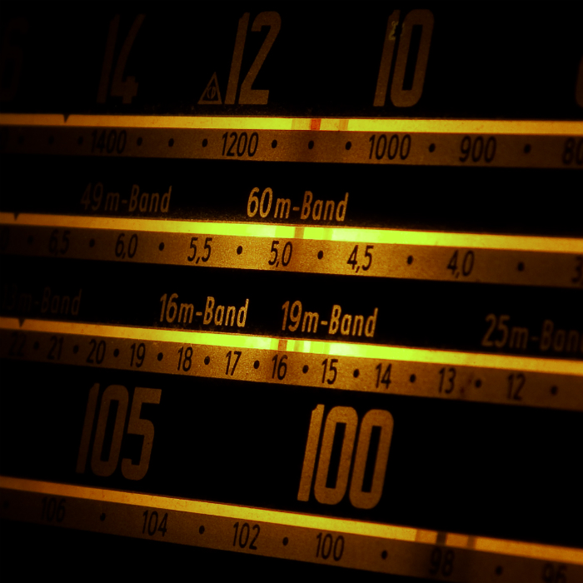
Les propongo la realización de los siguientes pasos basándome en una propuesta de Aula Planeta sobre el trabajo por proyectos:
1
REALIDAD DEL ALUMNADO
Te recomiendo que partas del currículo, de los criterios de evaluación y de la realidad del alumnado, que los motive a aprender. Selecciona un tema y plantéale al alumnado una pregunta guía abierta que te ayude a detectar sus conocimientos previos sobre el tema y les invite a pensar qué deben investigar o que estrategias deben poner en marcha para resolver la cuestión. Por ejemplo: ¿Por qué los jóvenes leen tan poco?¿Qué campaña realizarías para dar a conocer la importancia de la lectura? ¿Es posible vivir sin libros?
2
ORGANIZACIÓN DE GRUPOS
Organiza grupos de tres o cuatro alumnos, a los que vamos a llamar redacciones, similar a las que existen en las radios profesionales con distintas temáticas, para que haya diversidad de perfiles y cada uno desempeñe un rol. Yo te propongo que elijas un portavoz del equipo, un secretario que anote los acuerdos, un encargado de material, etc… Lo primero que deben hacer es un plan de trabajo donde especifiquen las tareas previstas, los encargados de cada una y el calendario para realizarlas y cuyos tiempos hemos marcado al comienzo.
3
PRODUCTO
Establece el producto que deben desarrollar los alumnos en función del tema que quieras trabajar y la redacción en la que estén ubicados. Puede tener distintos formatos radiofónicos: un spot, un debate, una entrevista, reportaje, guión, escaleta, etc.
4
INVESTIGACIÓN
Ahora llega el momento de la investigación. En este momento debemos los docentes ser activadores, guías y acompañantes del proceso de investigación. Debemos dejar que sean ellos los que busquen, contrasten y analicen la información que necesitan para realizar el producto final. Para ello deben realizar una buena curación de contenidos, ya que no todo vale en Internet.
5
RECIBIR PROPUESTAS
En este punto del trabajo ha llegado el momento en que el alumnado exponga al resto de grupos la información recopilada, comparta sus ideas y con qué formato radiofónico va a realizar su producto final que nos va a servir para evaluarlos al final. Es el momento de recibir propuestas del resto de grupos y del profesor.
6
REALIZACIÓN
En la siguiente fase se tienen que poner manos a la obra en la realización del producto radiofónico, sin olvidar que debe de dar respuesta a la pregunta inicial. El producto puede ser cualquier género periodístico o radiofónico, pero ya verán como el alumnado nos sorprende con sus creaciones.
7
PRESENTACIÓN
A continuación, debemos buscar un tiempo para que los alumnos expongan a sus compañeros su producto y mostrar cómo han dado respuesta a la pregunta inicial con el producto realizado. Es importante que cuenten con un guion estructurado de la presentación. En radio, la mejor improvisación es la que está escrita. En este momento, podremos hacer grabaciones de audios para que ellos se escuchen y puedan ir perfeccionando la locución. Escucharse les va a ayudar a ponerse en tensión y a realizar el trabajo de manera más responsable; y, a la vez, nos va a servir de evaluación, coevaluación y autoevaluación.
8
PRODUCTO FINAL
Ahora es cuando vamos a realizar el producto final, el programa de radio, con los productos realizados por los distintos equipos. Para darle forma e hilarlo te recomiendo que nombres a dos alumnos redactores jefes, encargados de realizar el guión del producto final y realizar la escaleta con los responsables técnicos. Por ello también debes nombrar en este momento a dos responsables técnicos que se encargarán de la producción técnica del programa, seleccionar la música adecuada, marcar los tiempos, etc. Para ir asignando estos roles, puedes crear grupos de expertos en las distintas tareas técnicas, de locución, de redacción, etc.
9
SILENCIO, SE GRABA
Ha llegado la hora de grabar el programa. Lo mejor es hacerlo en directo, sin cortes, ya que le va a servir al alumnado de prueba de fuego para ir mejorando día a día en la expresión oral y escrita, cuestiones posturales, marcar los tiempos, realización de las escaletas y guiones, etc.
10
LLEGAMOS AL FINAL
Es el momento de la evaluación. Los audios nos van a servir de instrumento, no solo para evaluar al alumnado sino para evaluarnos nosotros mismos como docentes y para que ellos, los alumnos, se evalúen entre iguales. Es un instrumento que han realizado ellos y van a estar mucho más motivados para evaluarlo. Podemos utilizar una metacognición o una rutina de pensamiento que, posibilitará poner en común lo aprendido y lo sentido en el proceso, y además va a hacer visible el pensamiento del grupo y de las individualidades. Esto les va a ayudar a ver los errores cometidos y a nosotros como docentes a ver en qué hemos fallado al final, aunque durante el proceso hayamos ido evaluando los avances y los problemas surgidos.
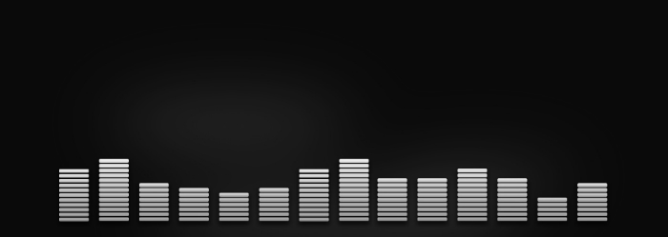
Ahora solo falta ponerte en marcha y lanzarte a la aventura de la radio escolar. Seguro que lo disfrutarás.

Esteban Gabriel Santana Cabrera
Maestro de Primaria y actualmente asesor educativo en la Dirección Territorial de Las Palmas. Ha sido coordinador de distintos proyectos de dinamización de bibliotecas, de animación a la lectura y de radio escolar y tiene en su haber varias publicaciones de carácter didáctico dirigidas a los más pequeños. Bloguero y apasionado de las tic, la lectura y la radio pero sobre todo un enamorado de la profesión docente.

